Universidad Nacional Autónoma de México

Facultad de Ingeniería

Fundamentos de programación

Semestre 2020-1

Actividad Asíncrona 12

Lenguaje C

Módulo 4: Lecturas desde teclado

Módulo 5: Estructuras de control

Matias Zavala Melissa Maruuati

M.I. Marco Antonio Martínez Quintana

25-noviembre-2020

Módulo 4: Lecturas desde teclado

Scanf()

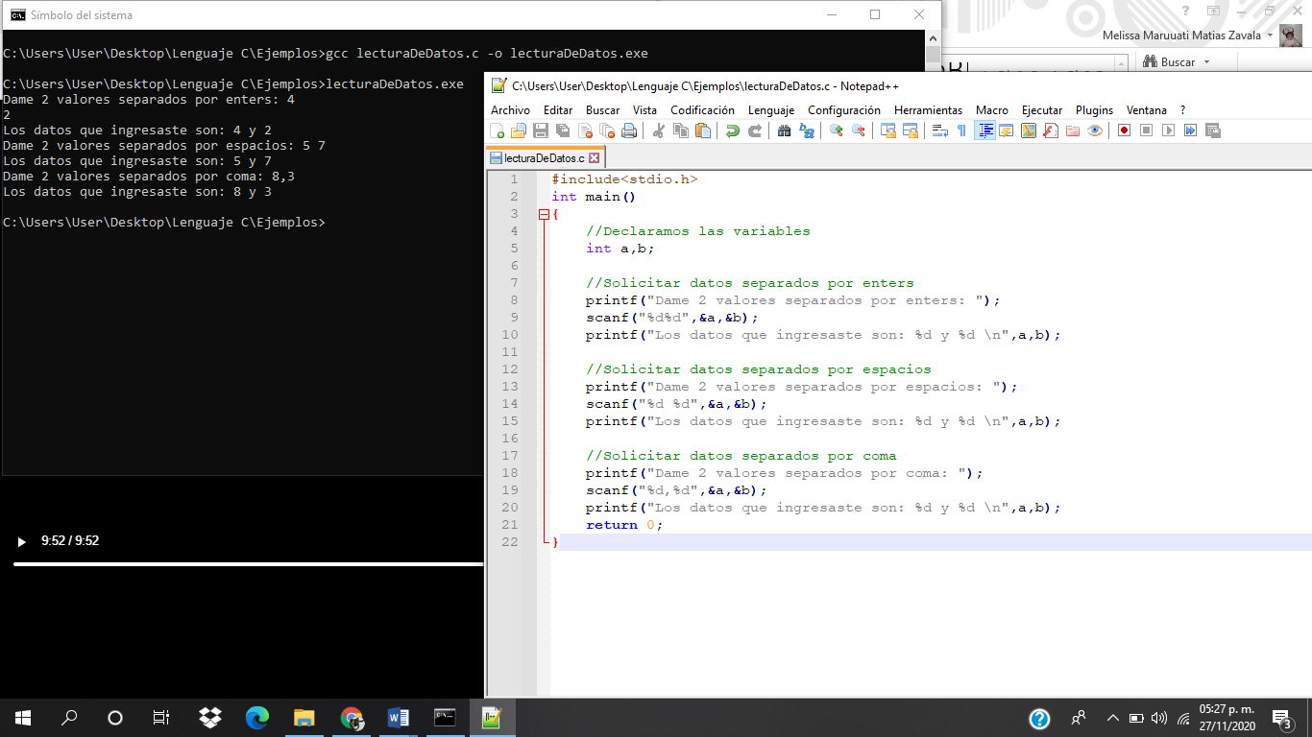

Primera sumadora

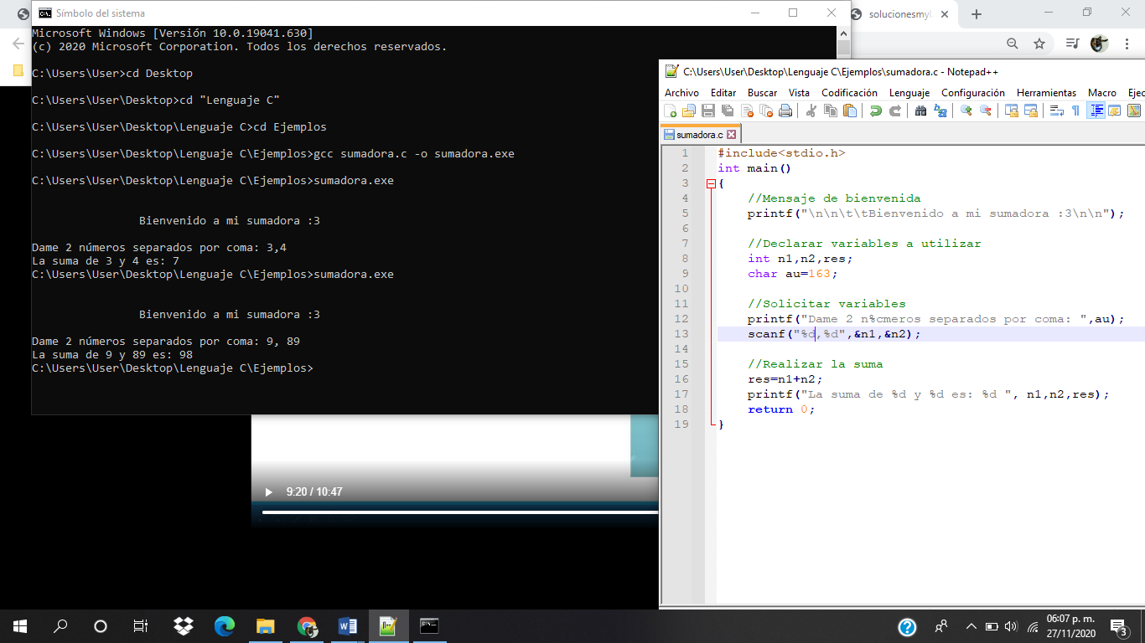

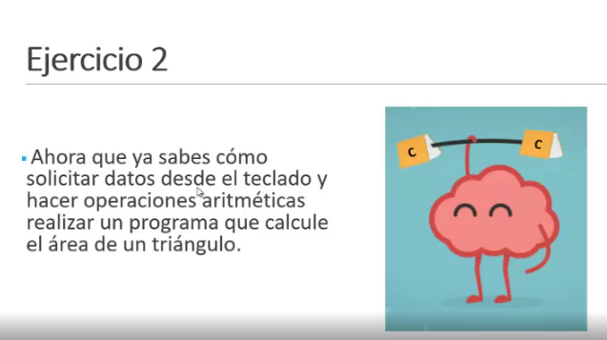

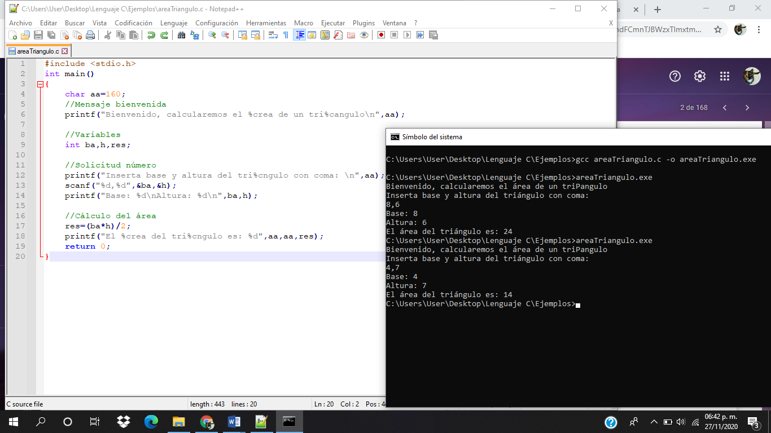

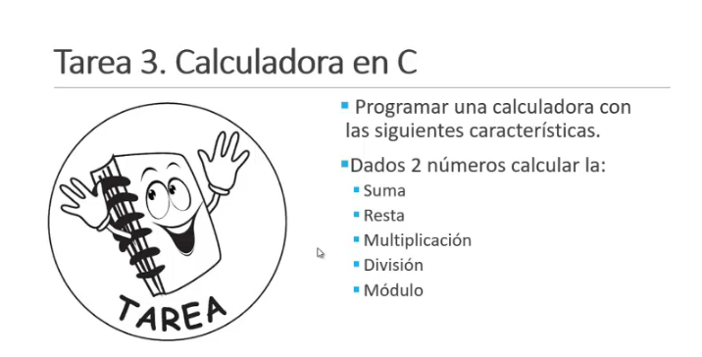

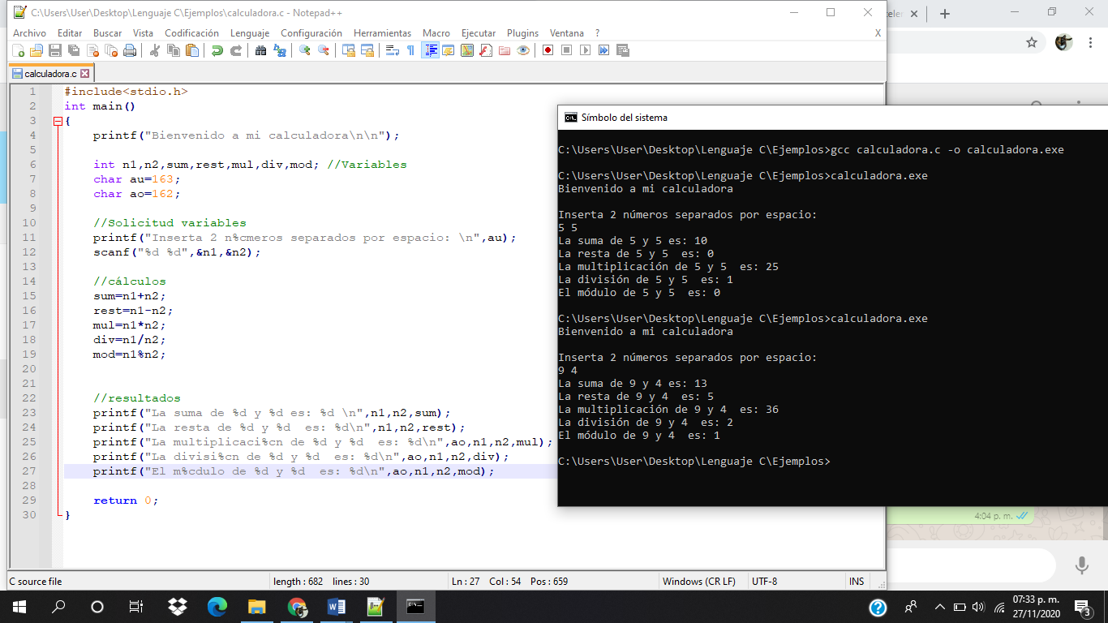

Módulo 5: Estructuras de control

If-else

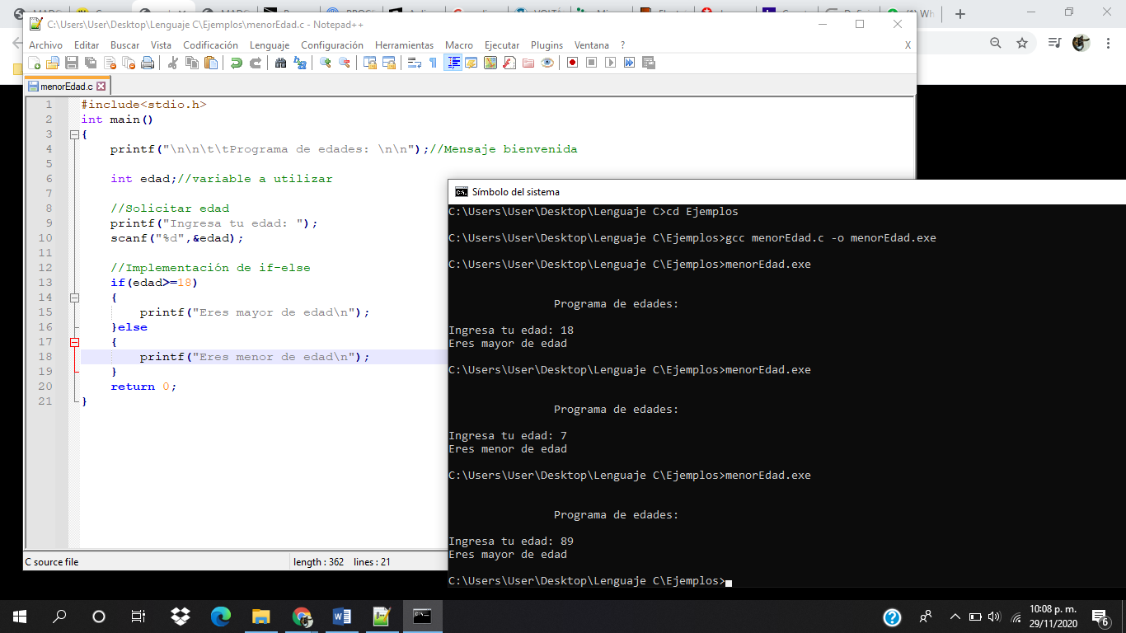

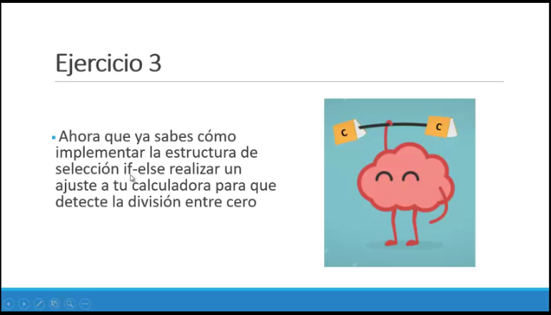

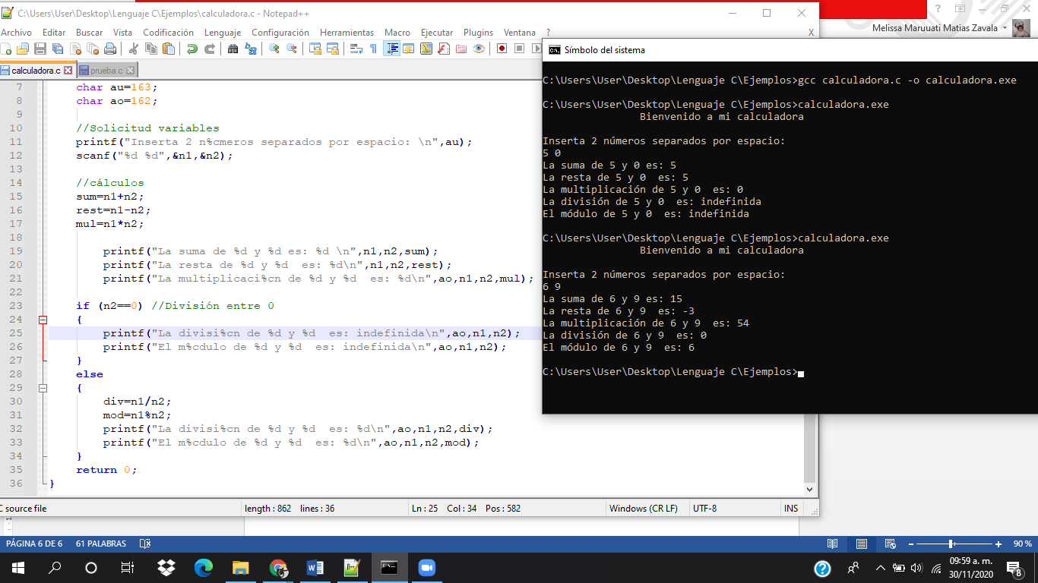

Switch

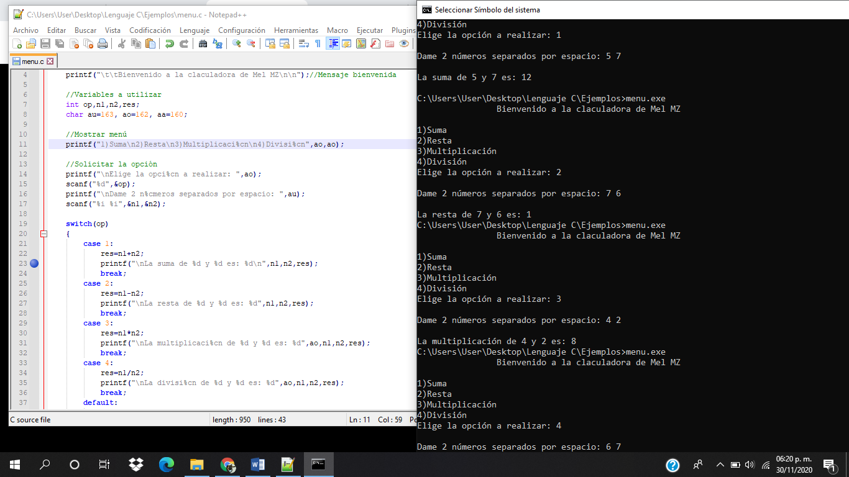

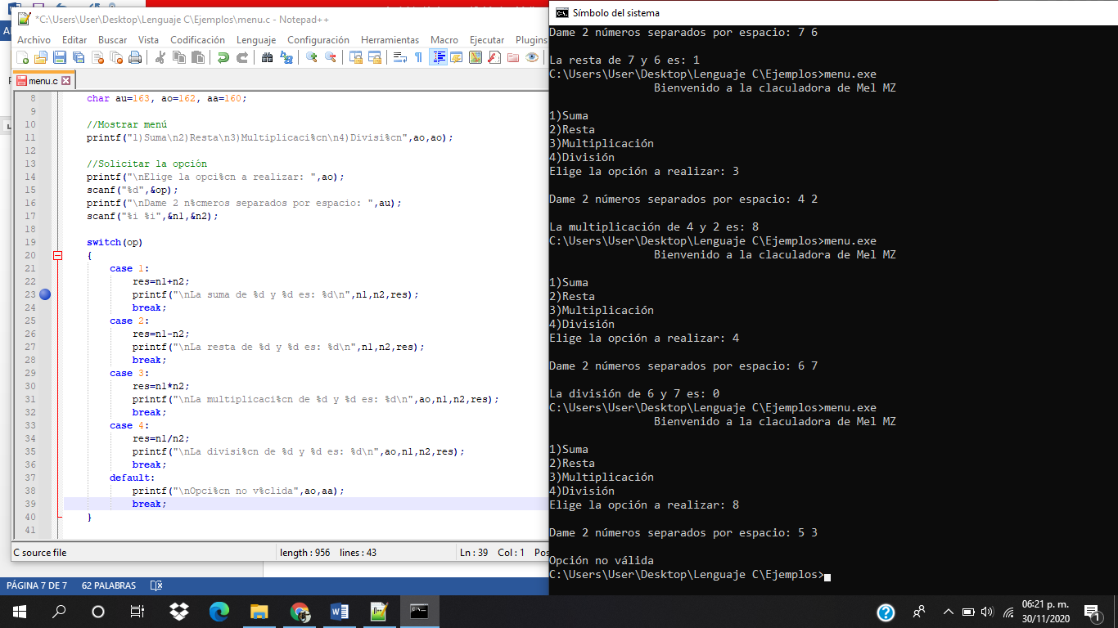Para quitar el que de 2 números simplemente pasamos eso a cada caso válido

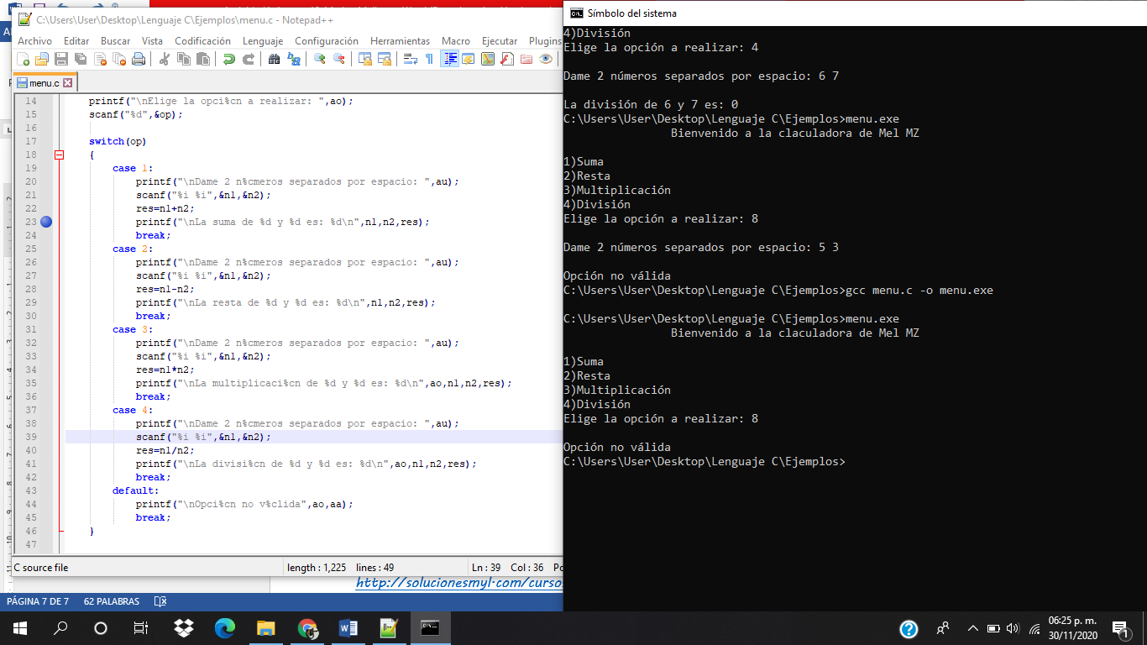

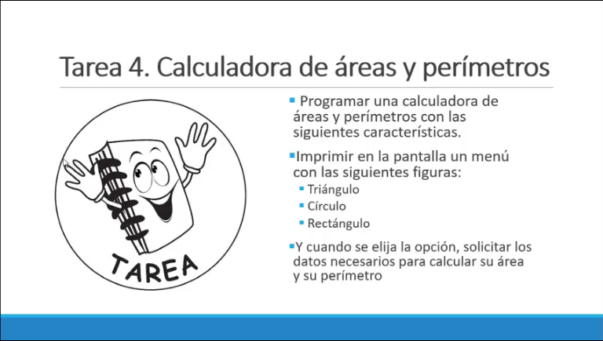

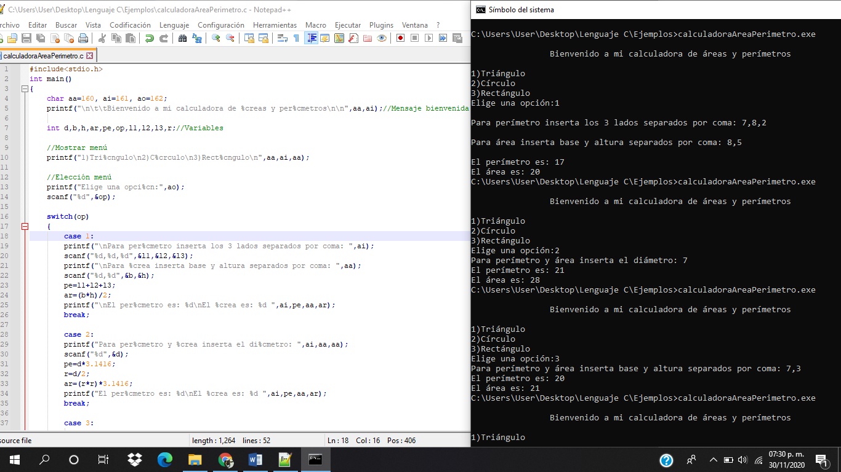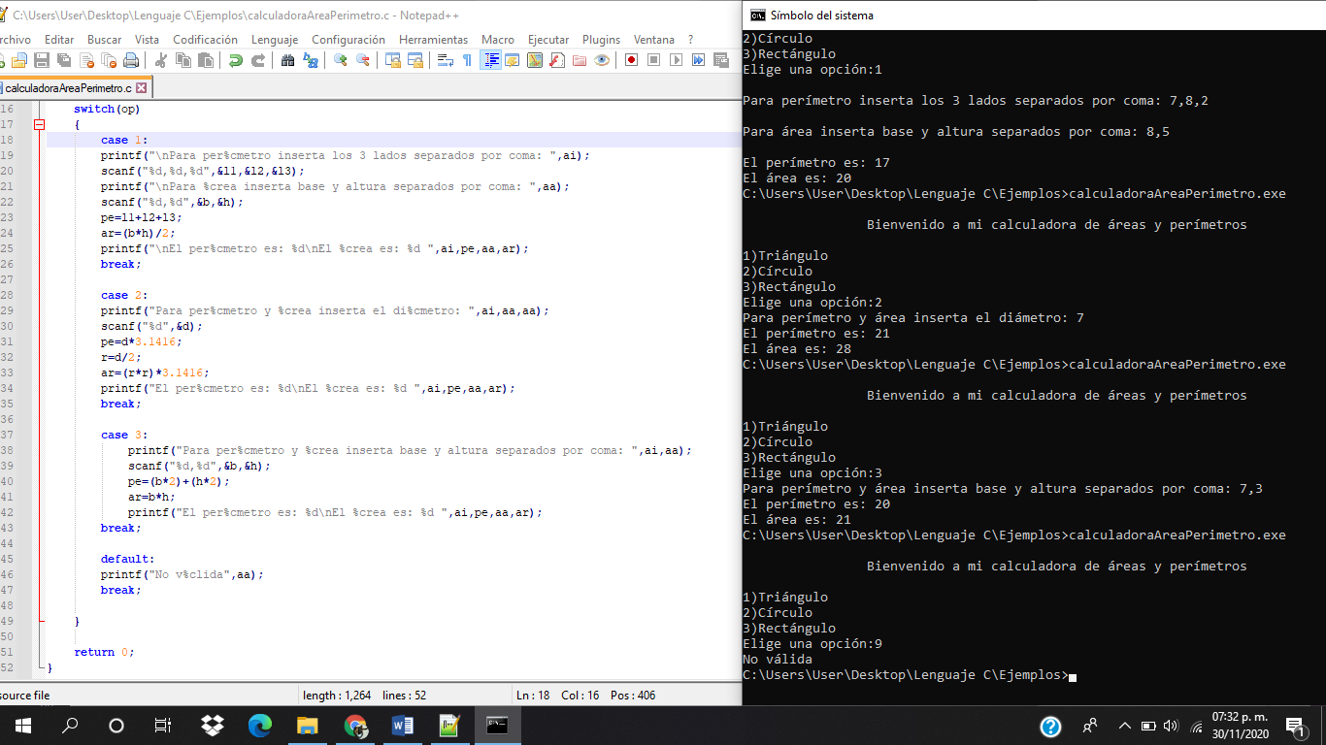

Referencia

*Curso Lenguaje en C*. Soluciones MyL. De <http://solucionesmyl.com/cursos/lenguaje_c/scanf.html>